北京政法职业学院

2023年自主招生报名系统使用说明

网页端报名指南

一、用户注册
1.登录学院招生信息平台（zs.bcpl.edu.cn），点击“2023年自主招生报名系统”，进入网上报名系统页面。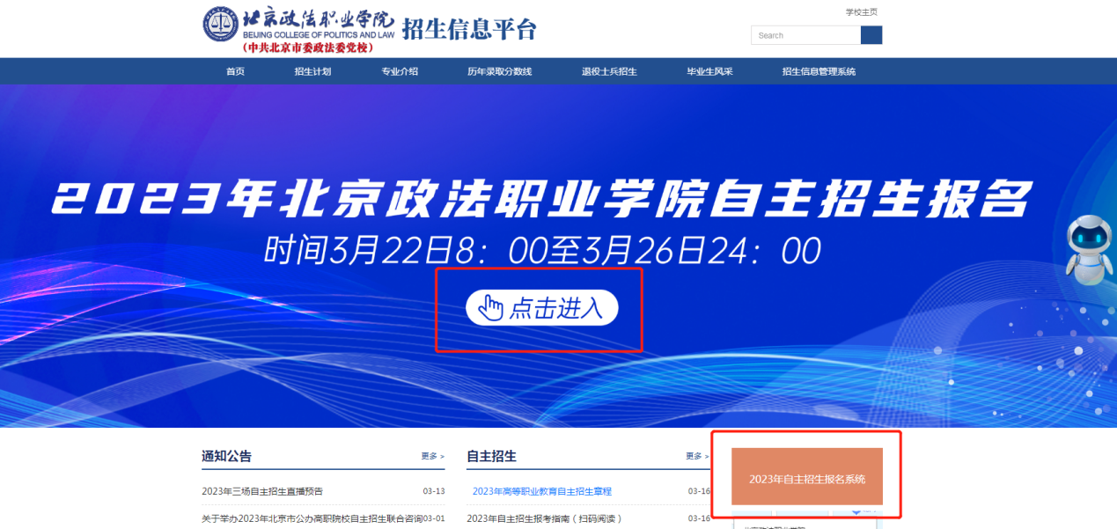
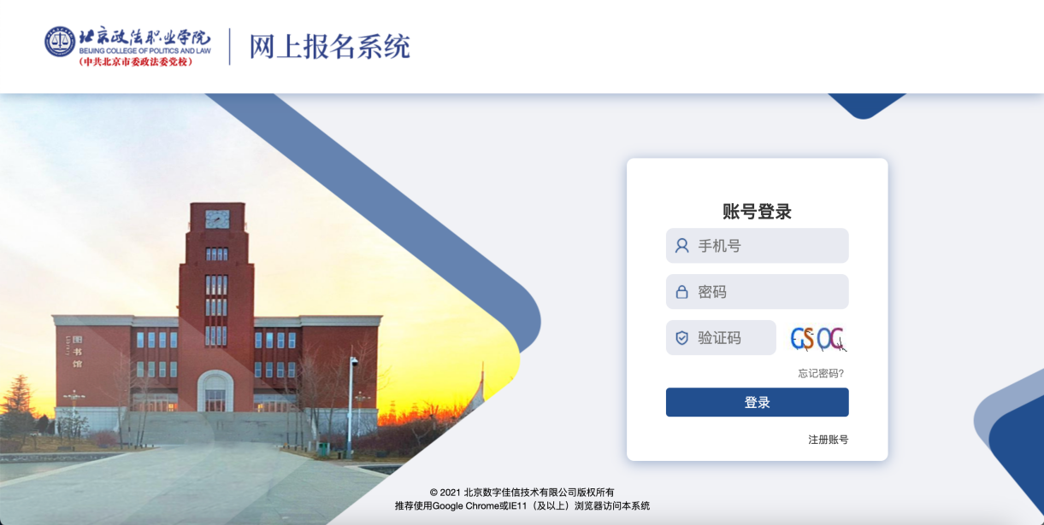
首次使用请点击右下角的“注册账号”按钮进行账号注册。
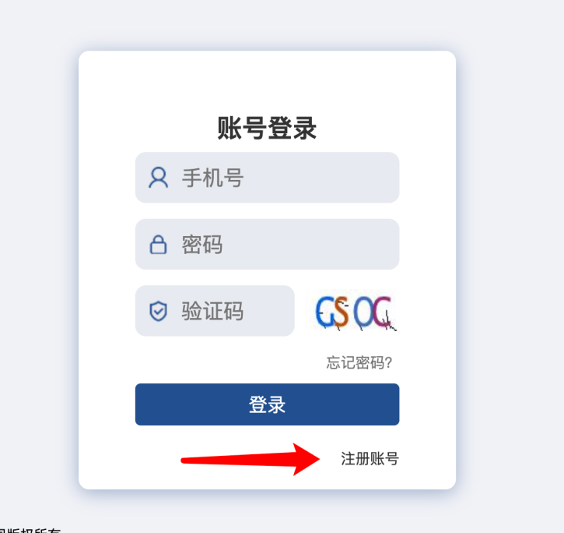
2.依次填写自己的姓名、考生号、手机号、密码、确认密码、验证码、以及手机验证码（点击获取验证码，注意手机收到的短信）后，点击“注册”即注册完成。
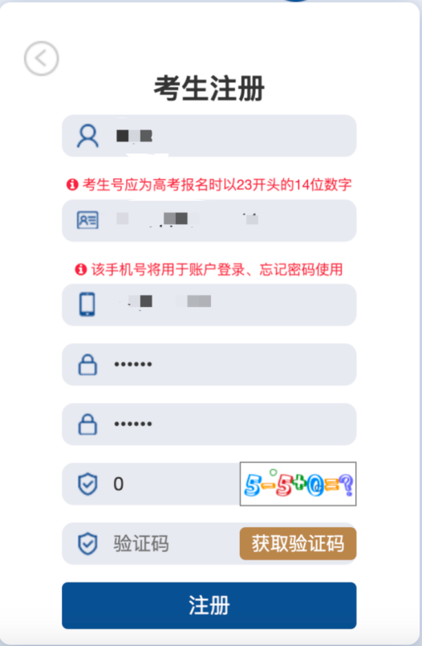

3.注册成功后自动登录跳转进入系统，在主页面选择你的考生类型。
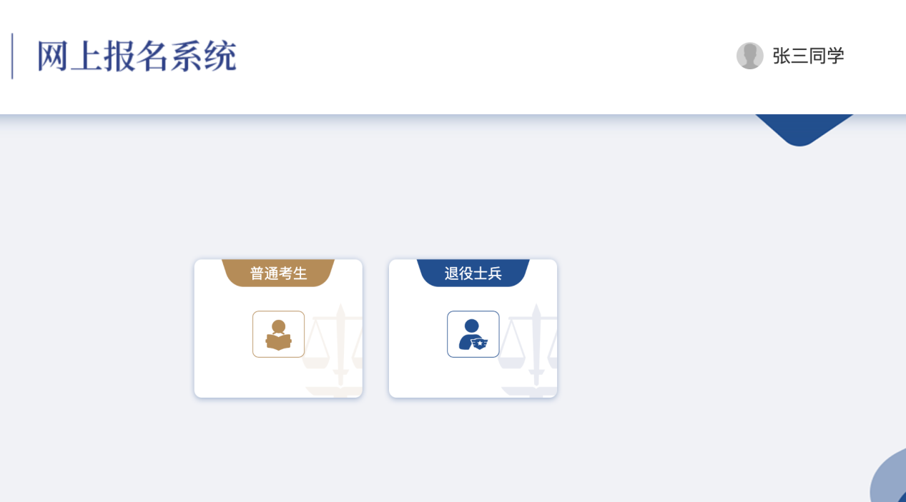

4.首页公告中可以看到报考相关信息。如果考生类型选择错误可以点击返回重新选择。
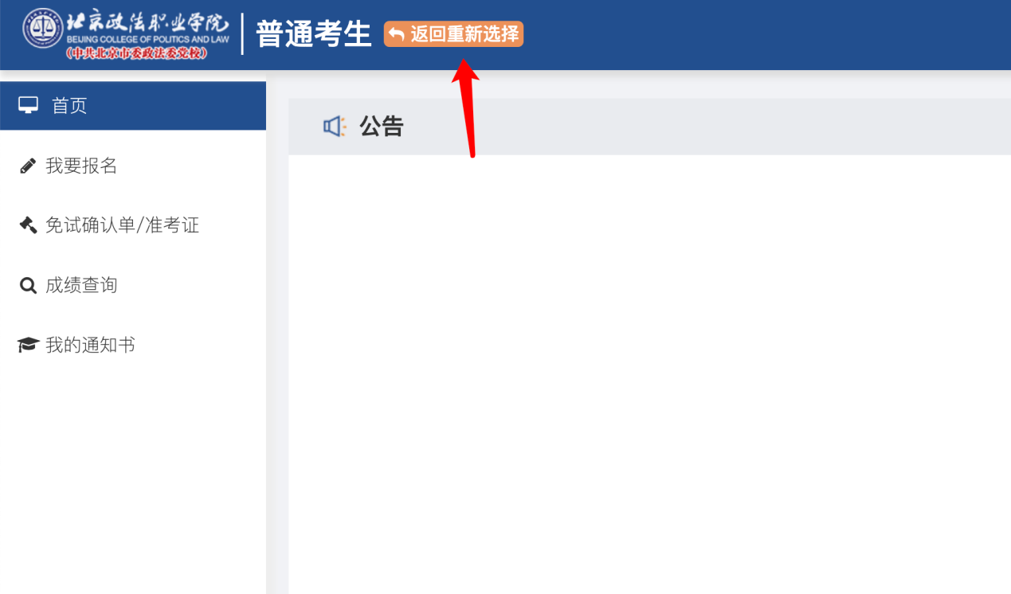

二、学生报名
1.点击“我要报名”可以开始报名。如未到报名开始时间会提示不可报名。
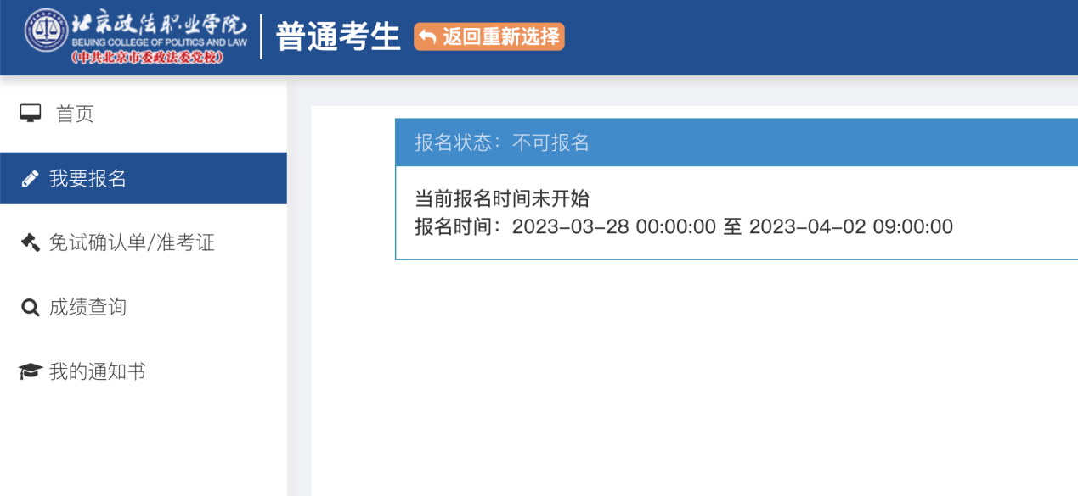
2.报名页面中红色*表示必填项目，点击上传蓝色按钮可上传照片。在上传身份证照片后，姓名、性别和身份证号码会自动进行识别显示，其余个人信息需要考生手动填写。
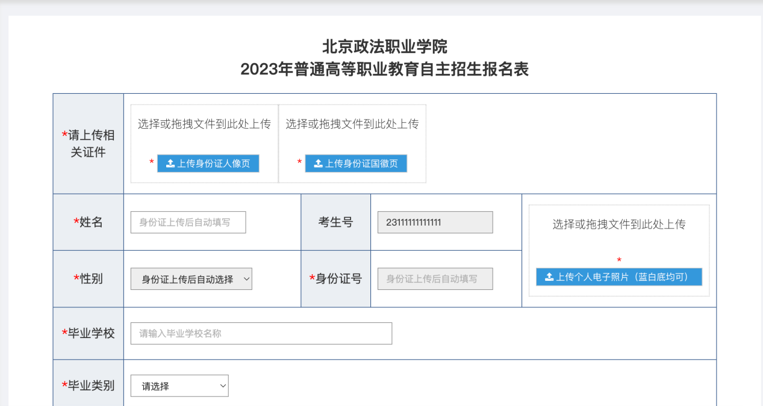

3.毕业类别不是普高的考生，需要填写毕业专业。
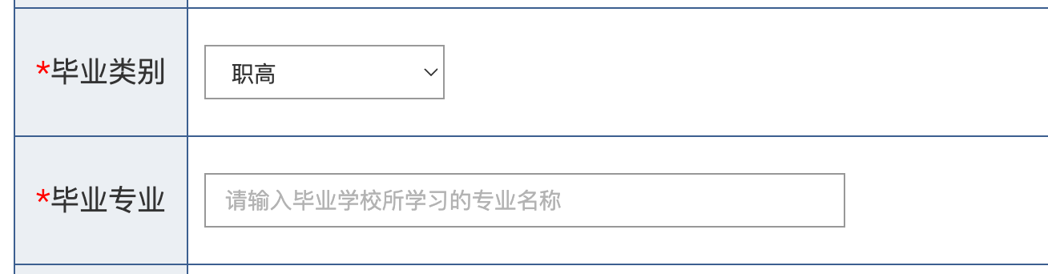4.中学阶段教师评语，普高学生无需上传，在未上传原因处填写“普高”；中职学生需拍照上传学籍卡教师评语页，如无法上传，需在未上传原因处填写原因。
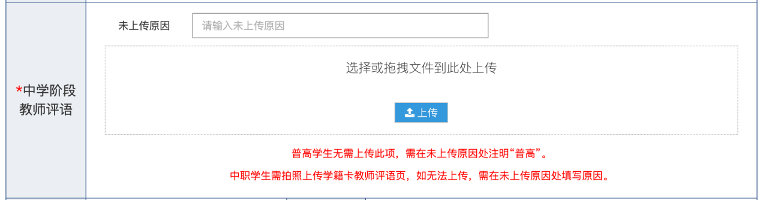

5.所有内容填写完毕后，须勾选已阅读申明，点击提交。
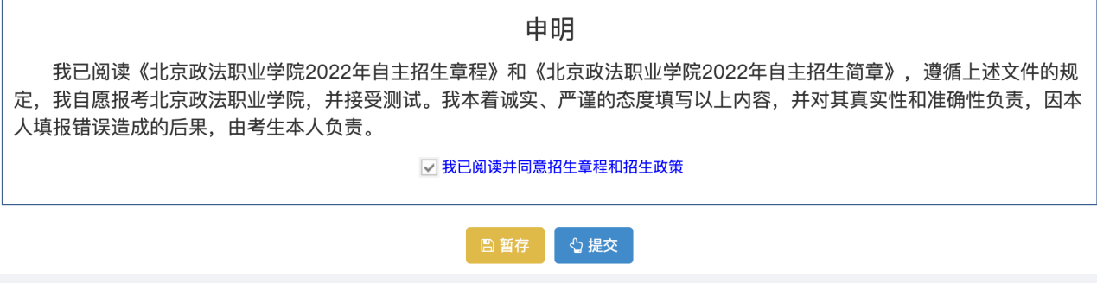

6.点击确认按钮，显示报名成功。如需查看报名信息，返回首页点击“我要报名”即可查看。
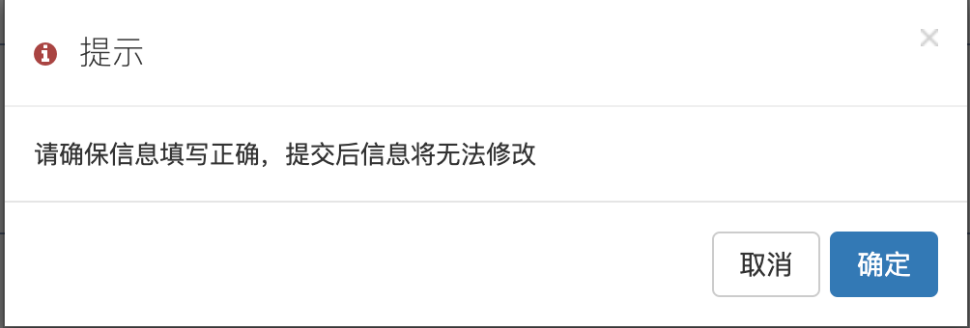

微信端报名指南

一、用户注册
1.扫描二维码进入微信小程序，或登录北京政法职业学院微信小程序，点击“报名系统”。
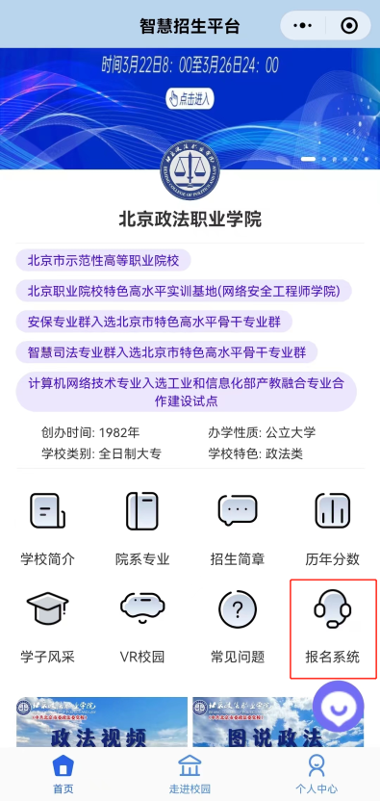
点击后显示如下界面。
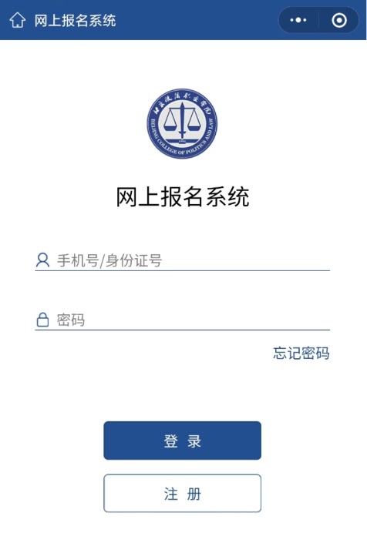
2.第一次使用需要点击注册按钮进行注册。依次填写自己的姓名、考生号、手机号、密码、确认密码和手机验证码（点击获取短信验证码，注意手机收到的短信）后，点击确认注册即注册完成。
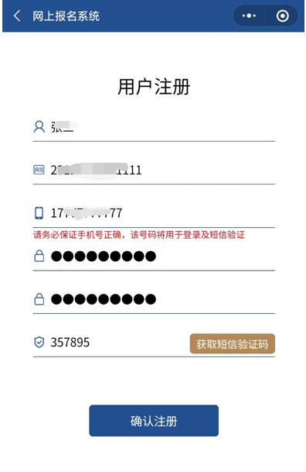
3.注册完成后会回到登录页面，输入刚才注册的用户名和密码，点击登录进行用户登录。登录完成后点击选择你的考生类型。
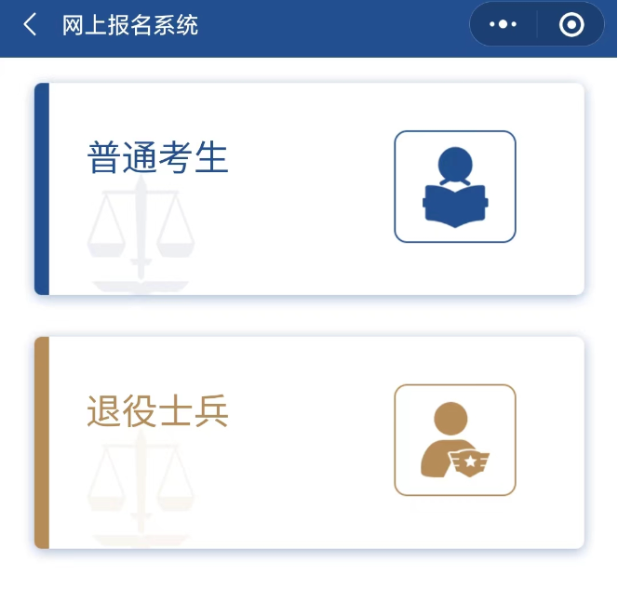
4.如果选择考生类型错误，可以点击页面左上角箭头返回重新选择。
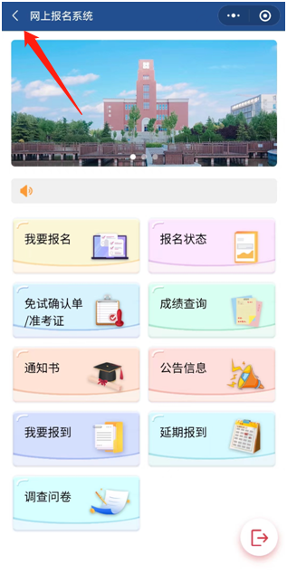

二、学生报名
1.点击“我要报名”进入报名页面，其中带红色*表示必填项目。在上传身份证照片后，姓名、性别和身份证号码会自动进行识别显示，其余个人信息需要考生手动填写。
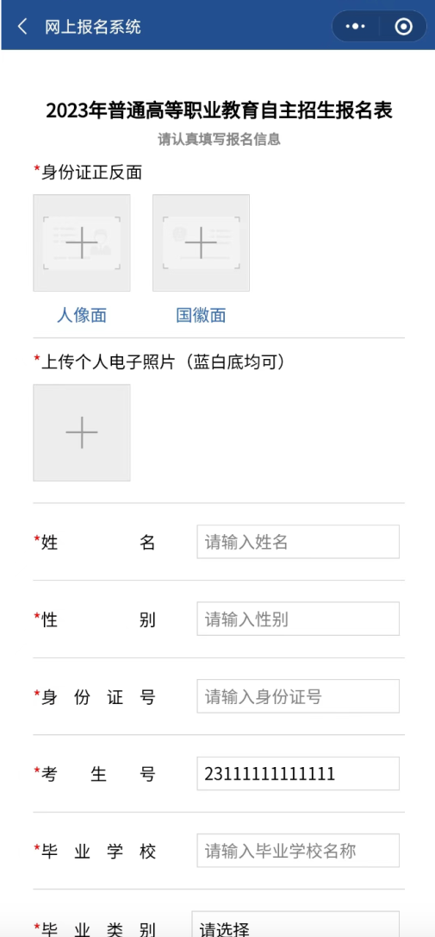

2. 毕业类别不是普高的考生，需要填写毕业专业。
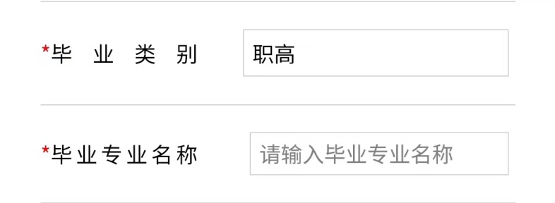

3. 中学阶段教师评语，普高学生无需上传，在未上传原因处填写“普高”；中职学生需拍照上传学籍卡教师评语页，如无法上传，需在未上传原因处填写原因。
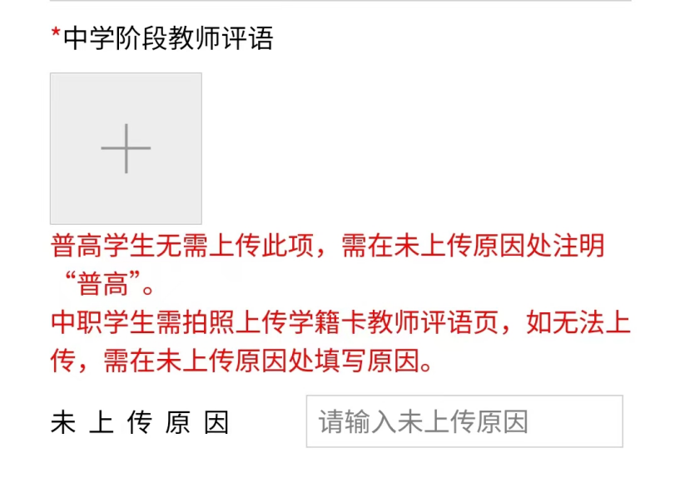

4. 所有内容填写完毕后，须勾选已阅读申明，点击提交。
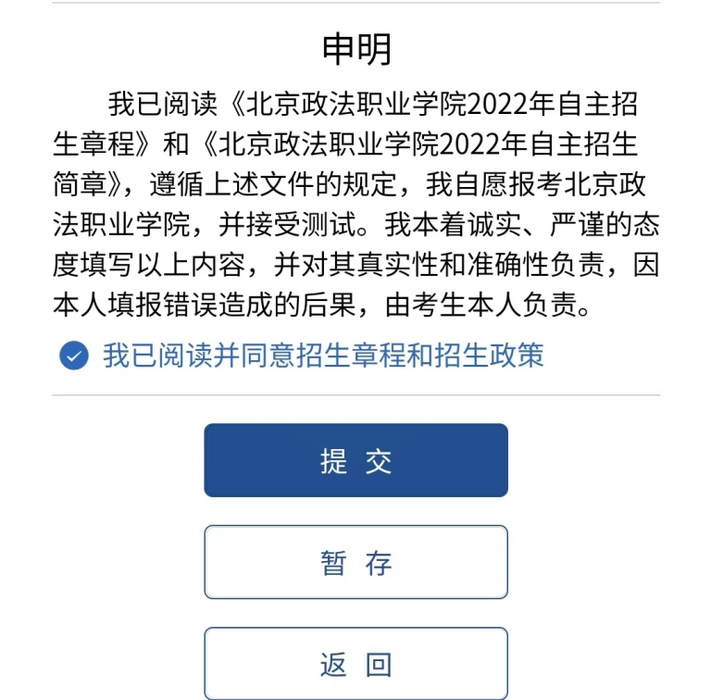

5.提交后弹出对话框点击确认，弹出报名成功即完成报名。如需查看报名信息，返回报名系统页面点击“我要报名”即可查看。